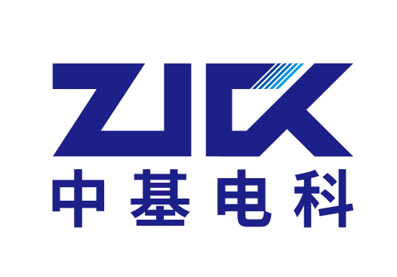

内蒙古中基电科信息技术有限公司
地址：内蒙古呼和浩特市新城区科尔沁北路智海大厦A3座1005室
电话：0471-6355663

中基电科电子招投标交易平台
投标人操作手册

目录
一、 系统前期准备
1.1、 浏览器配置
1.1.1、 Internet选项
1.1.2、 关闭拦截工具
1.1.3、 兼容性视图设置
二、 投标人管理
2.1、 系统登录
2.2、 诚信库管理
三、 业务管理
3.1、 招标公告
3.1.1、 填写投标信息
3.1.2、 查看公告详情
3.2、 我的项目
3.2.1、 招标文件领取
3.2.2、 答疑澄清文件领取
3.2.3、 控制价文件领取
3.2.4、 上传投标文件
3.2.5、 开标签到解密
3.2.6、 评标澄清回复
3.2.7、 查看踏勘记录
3.2.8、 结果通知书查看
3.2.9、 提问
3.2.10、 异议
3.2.11、 投诉
3.3、 中标项目
3.3.1、 中标通知书查看
3.3.2、 合同签署
3.3.3、 销号停工申请

修订记录
版本 | 修改日期 | 修改内容 | 修改人 | 备注

系统前期准备

浏览器配置

Internet选项
为了让系统插件能够正常工作，请按照以下步骤进行浏览器的配置。
1、打开浏览器，在“工具”菜单→“Internet选项”，如下图：
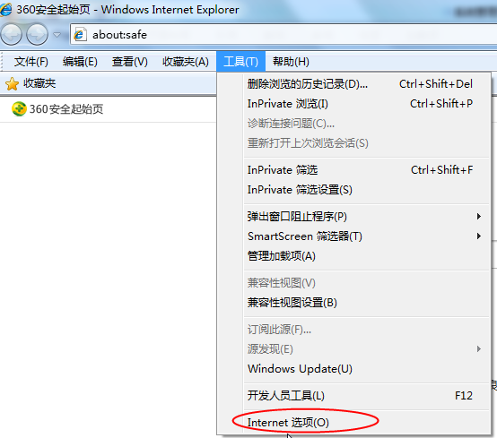
2、弹出对话框之后，请选择“安全”选项卡，具体的界面，如下图：
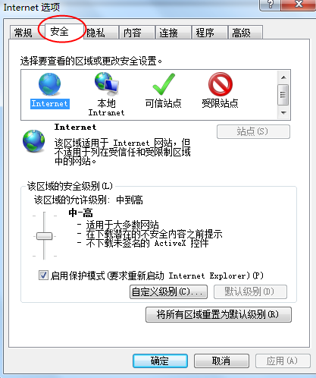
3、点击绿色的“可信站点”的图片，如下图：
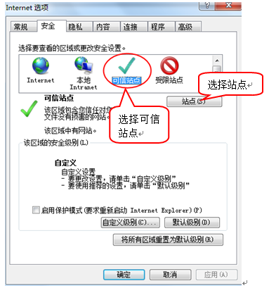
4、点击“站点”按钮，出现如下对话框，如下图：
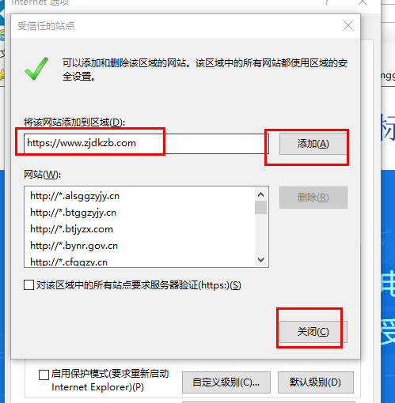
点击“添加”按钮完成添加，再按“关闭”按钮退出。
5、设置自定义安全级别，开放Activex的访问权限，如下图：
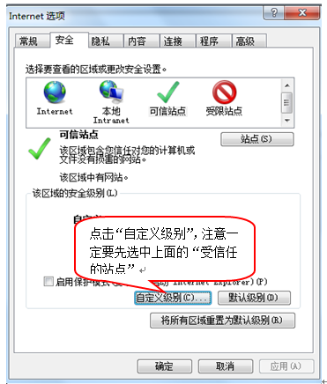
会出现一个窗口，把其中的Activex控件和插件的设置全部改为启用，如下图：
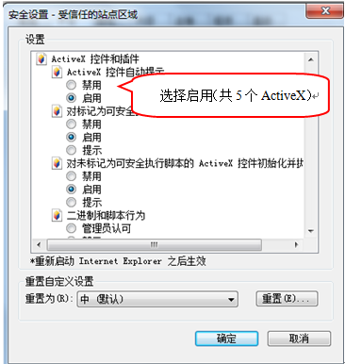
文件下载设置，开放文件下载的权限：设置为启用，如下图：
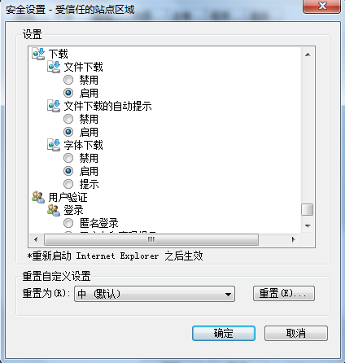

关闭拦截工具
上述操作完成后，如果系统中某些功能仍不能使用，请将拦截工具关闭再试用。比如在windows工具栏中关闭弹出窗口阻止程序的操作，如下图：
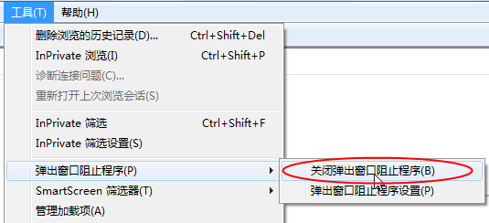

兼容性视图设置
打开“工具”菜单“兼容性视图设置”，点击“添加”按钮完成添加，再按“关闭”按钮退出。
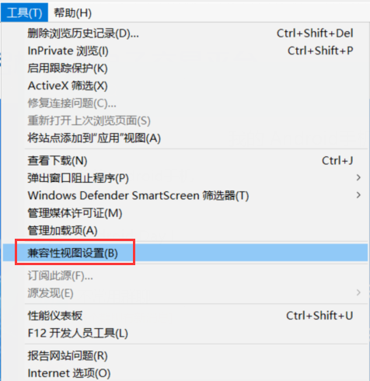

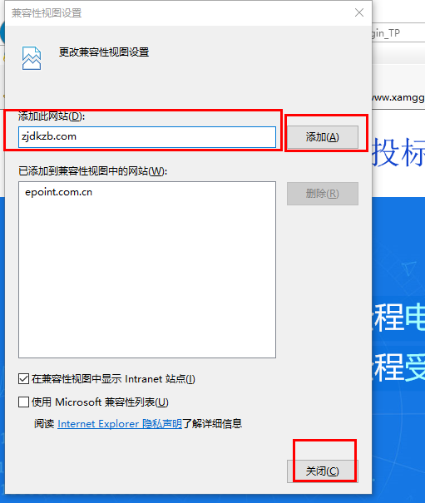

投标人管理

系统登录
- 打开中基电科电子招投标交易平台，如下图：
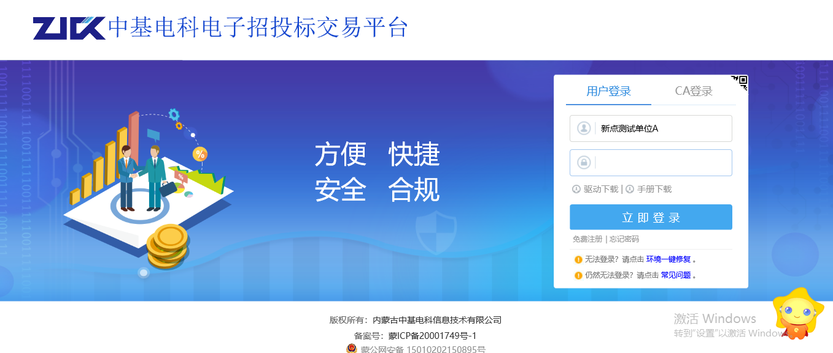
- 登录方式有两种：用户登录或扫码登录。
用户登录：输入账号密码进行登录。如下图：
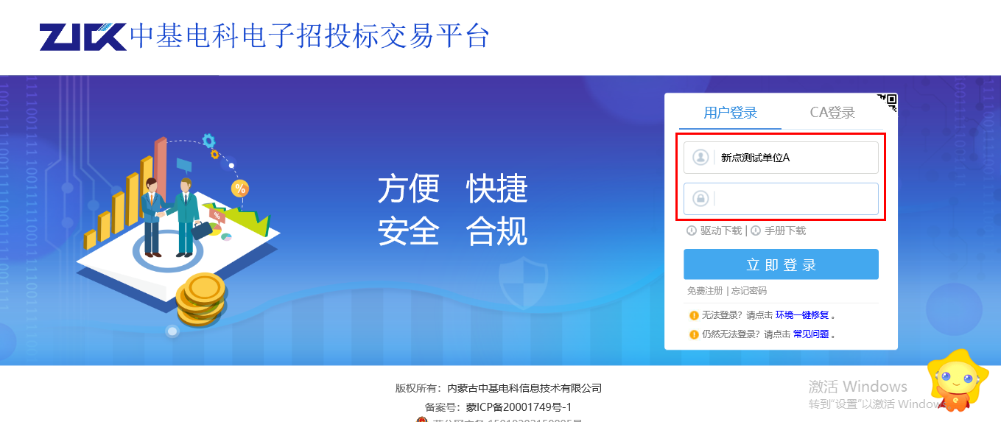
扫码登录：使用手机App新点标证通扫码登录。如下图：
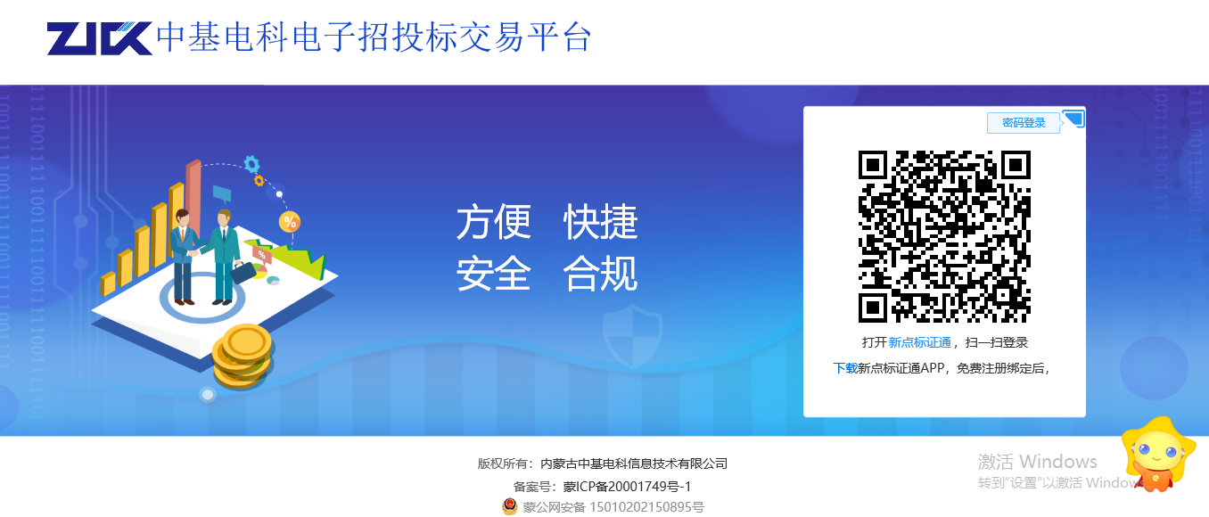

诚信库管理
功能说明：投标人登录后可以进行本单位基本信息的维护，录入、修改基本信息。
操作步骤：
1、在主平台，点击个人头像下的“单位信息”按钮，填写信息并提交审核，可对对诚信库信息进行维护，如下图：
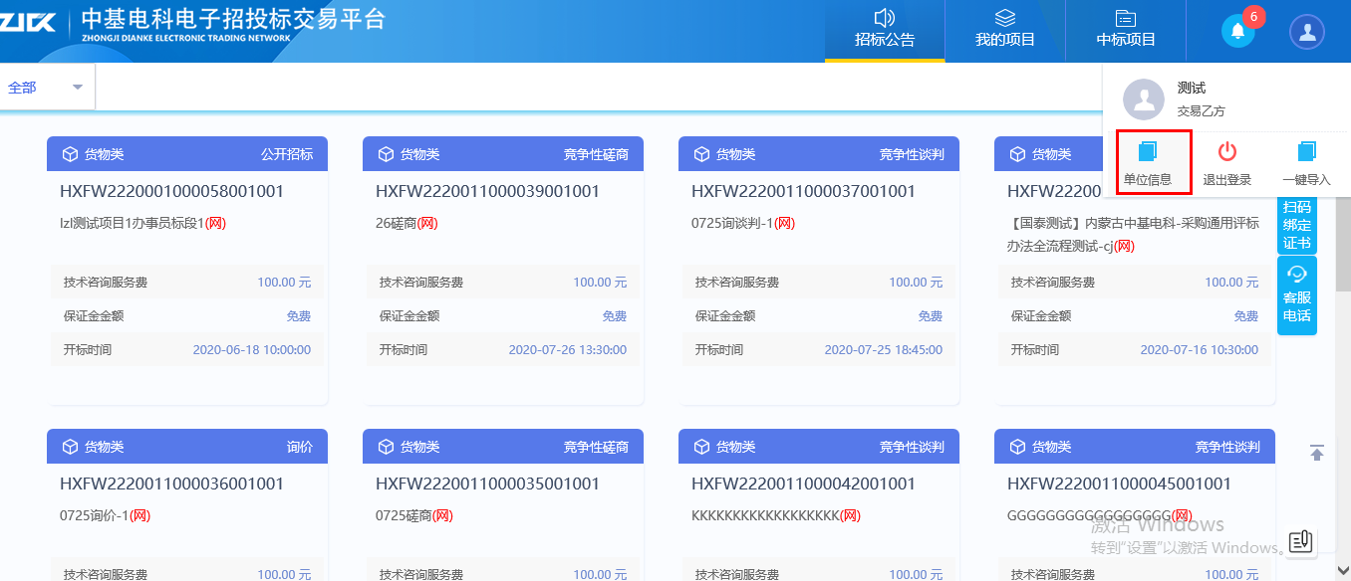
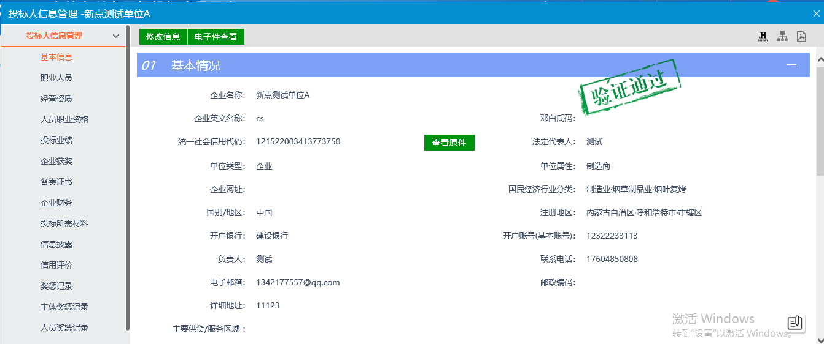

业务管理

招标公告

填写投标信息
前置条件：招标公告/资格预审公告审核通过。
功能说明：填写投标信息，提交相关投标资料。
操作步骤：
1、点击“招标公告”菜单，进入招标公告列表，如下图：
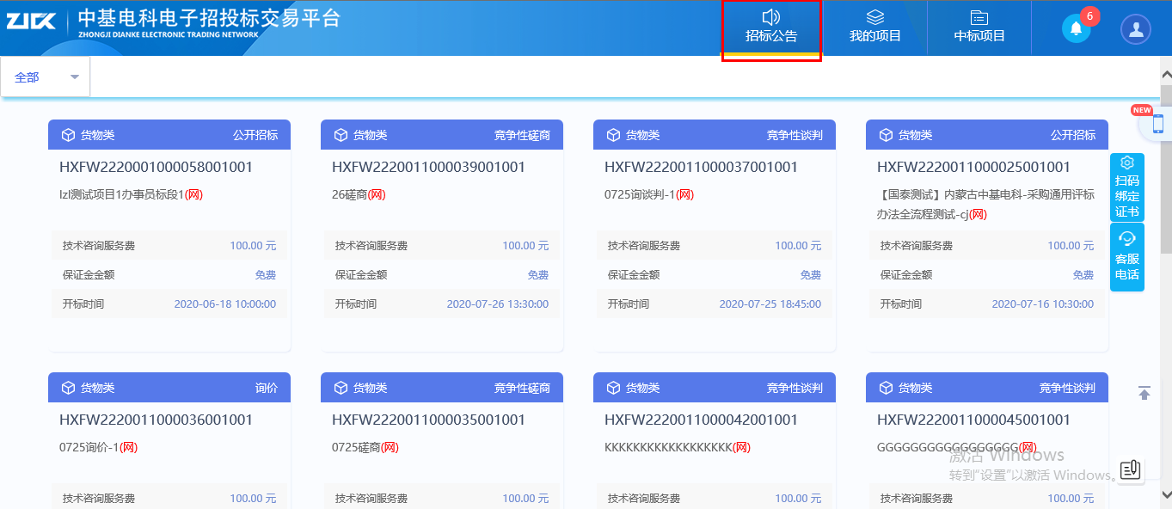
2、选中左上角选择“公告中”，选择所有投标的项目点击“我要报名”按钮，进入“完善投标信息”页面，如下图：
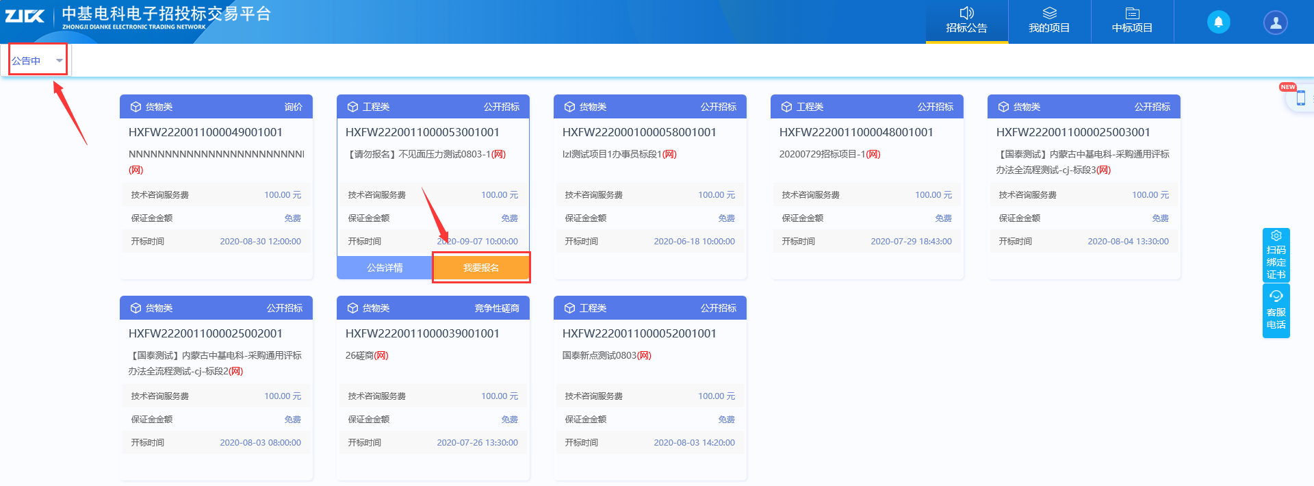
注：也可以通过输入标段包编号，在关键字中搜索，找到需要报名的标段。

3、填写投标单位基本信息、上传资格审查资料后，点击“提交审核”即参与报名。如下图：
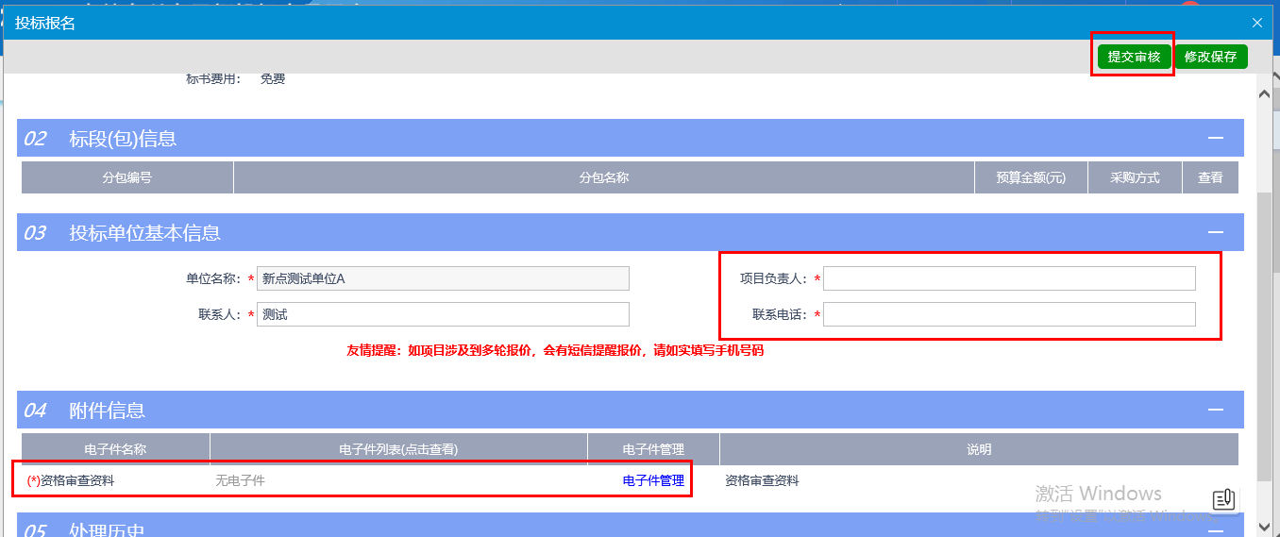
若参加非采购项目，请正确填写联系电话，此电话涉及资格审查通过短信提示及二/多轮报价短信提醒。
- 资格审查资料审核通过后便可以缴纳费用下载招标文件
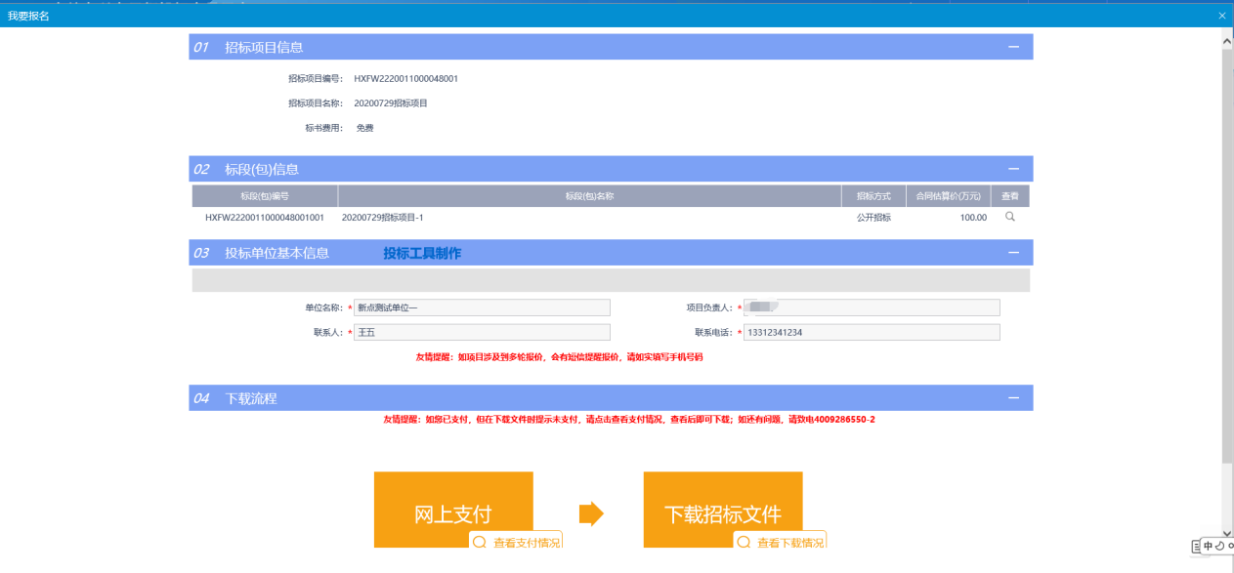

查看公告详情
前置条件：项目的招标公告/资格预审公告审核通过。
功能说明：查看招标公告/资格预审公告详情。
操作步骤：
1、点击“招标公告”菜单，进入招标公告列表，如下图：
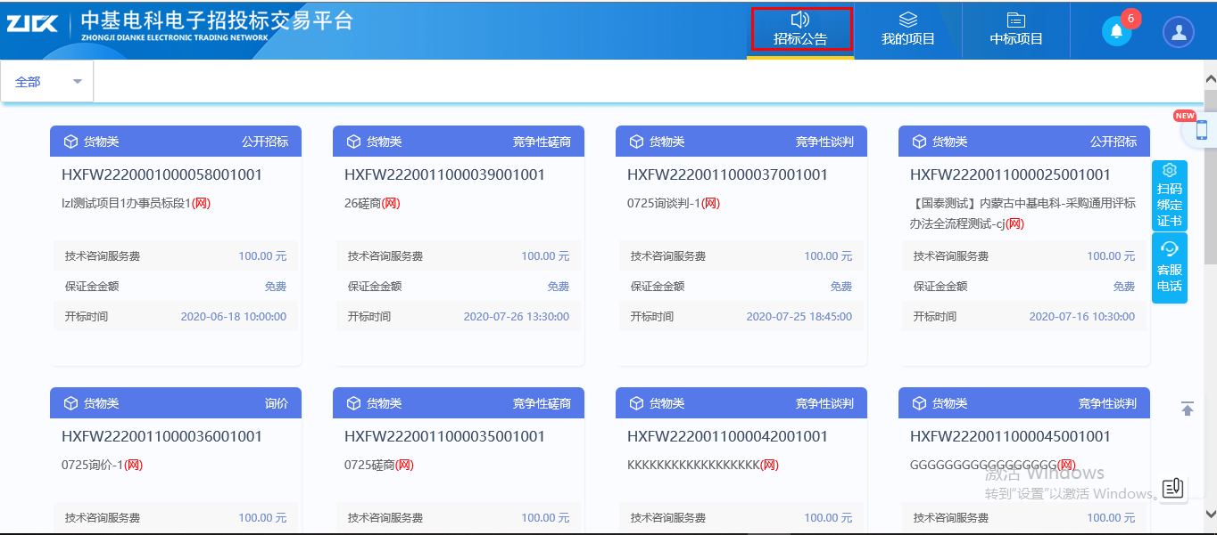
2、招标公告列表页面，鼠标放置标段上，点击“公告详情”按钮，进入公告详情页面，如下图：
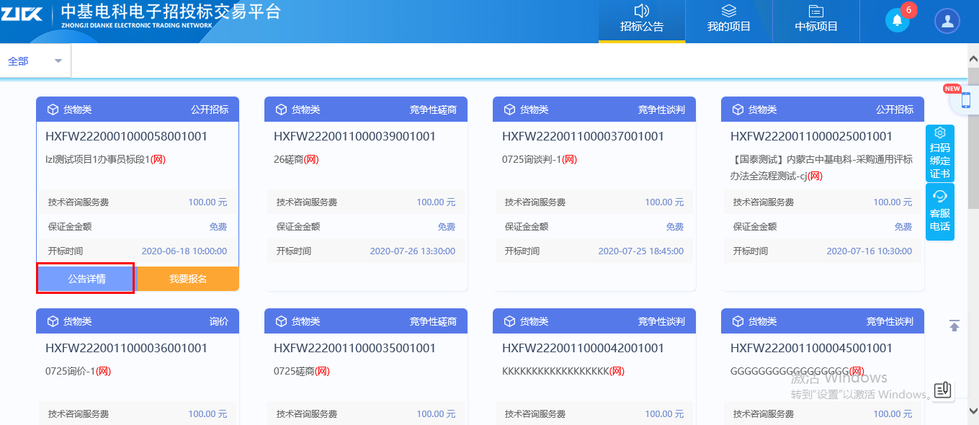

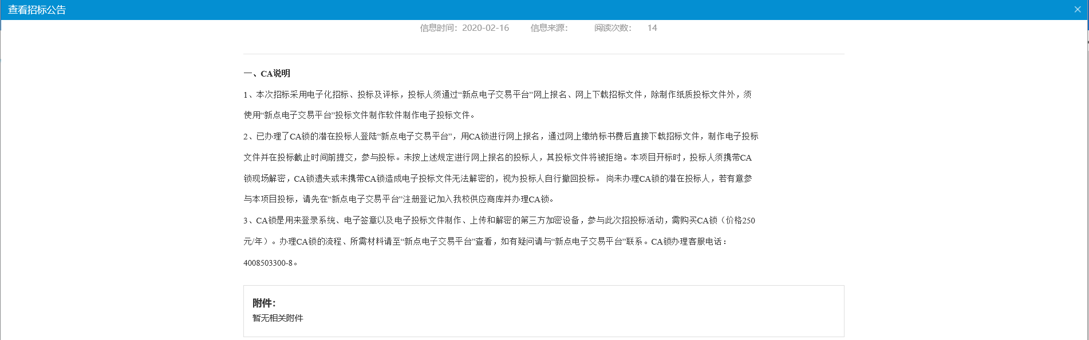

我的项目

招标文件领取
前置条件：招标文件审核通过。
功能说明：投标人领取招标文件。
操作步骤：
1、点击“我的项目”，对应标段，点击“项目流程”选项，进入投标人项目工作台，如下图：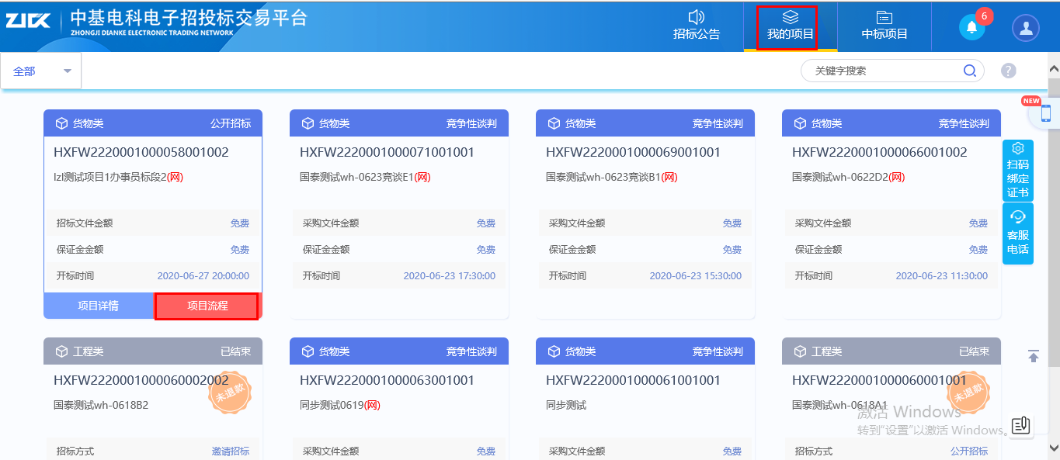
2、项目工作台页面，点击“招标文件领取”选项，进入“招标文件下载”页面，如下图：
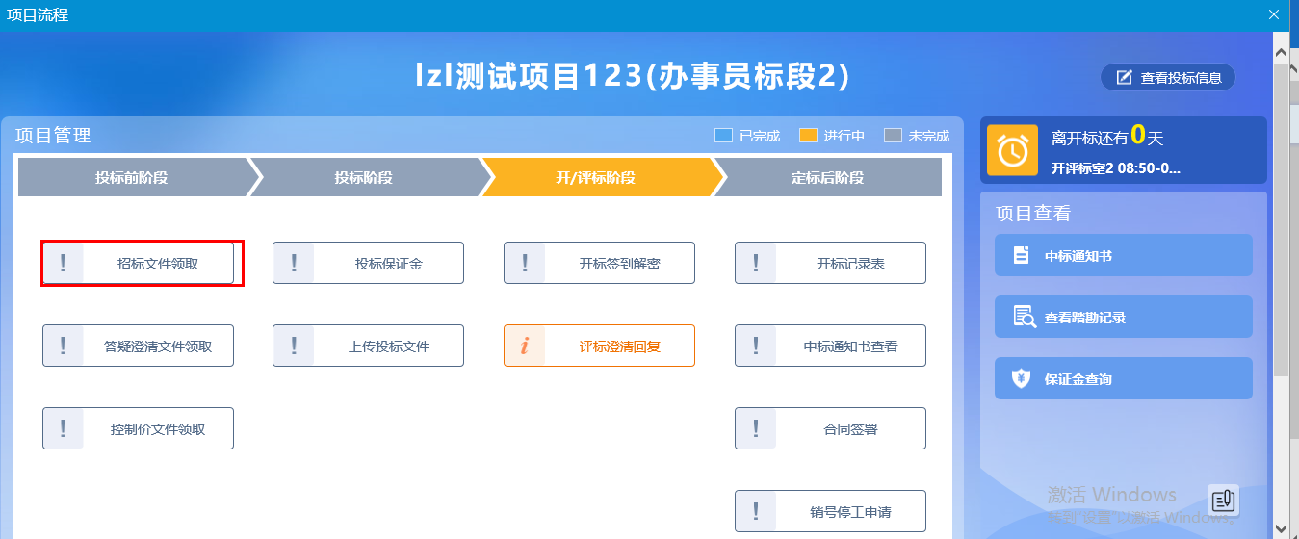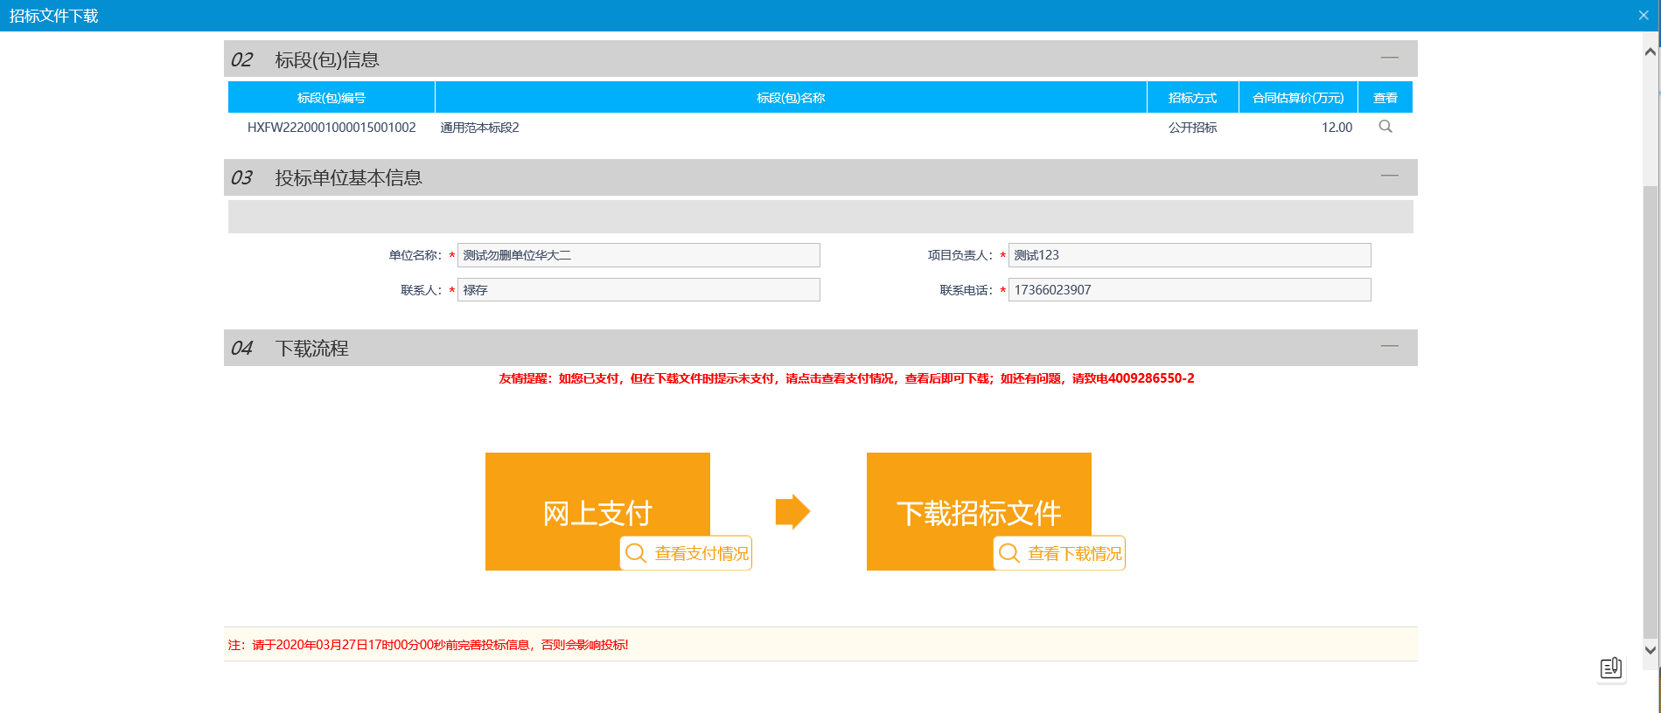
3、招标文件下载页面，点击“下载招标文件”选项，进入招标文件列表，点击附件后的下载按钮，即可下载。如下图：
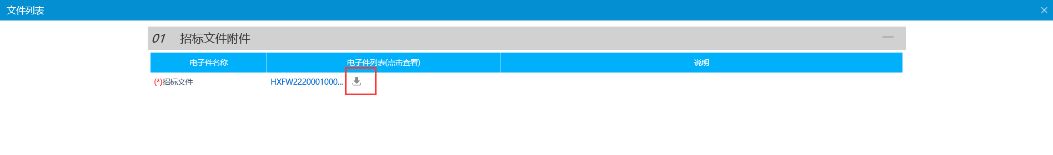
注：文件费不为0时，需要付费后才能下载文件。

答疑澄清文件领取
前置条件：答疑澄清文件审核通过且投标人已经下载过招标文件。
功能说明：投标人领取答疑澄清文件。
操作步骤：
1、点击“我的项目”，找到需要领取答疑澄清文件的标段，点击“项目流程”按钮进入项目工作台，如下图：
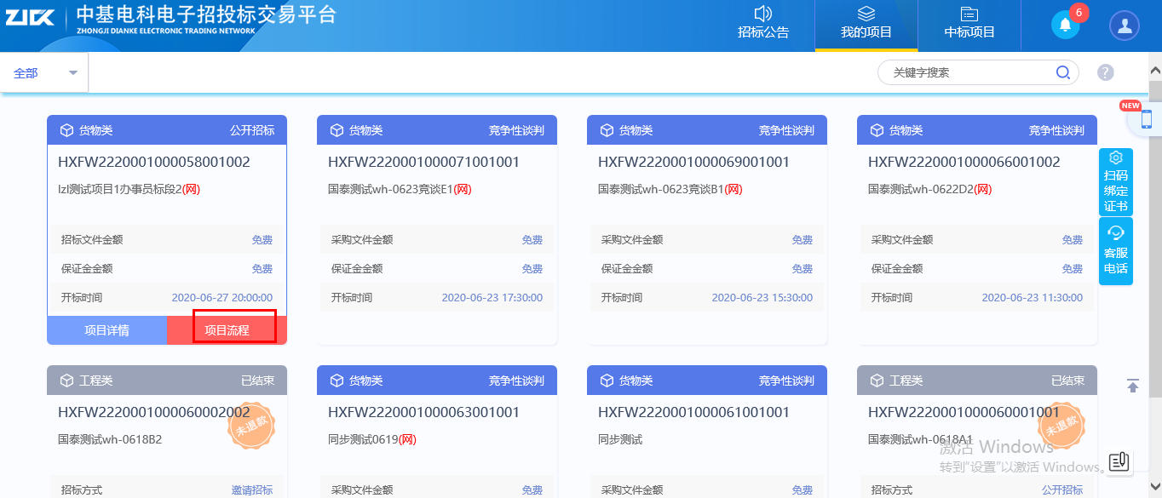
2、项目流程页面，点击“答疑澄清文件领取”菜单，进入“答疑澄清文件下载”页面，如下图：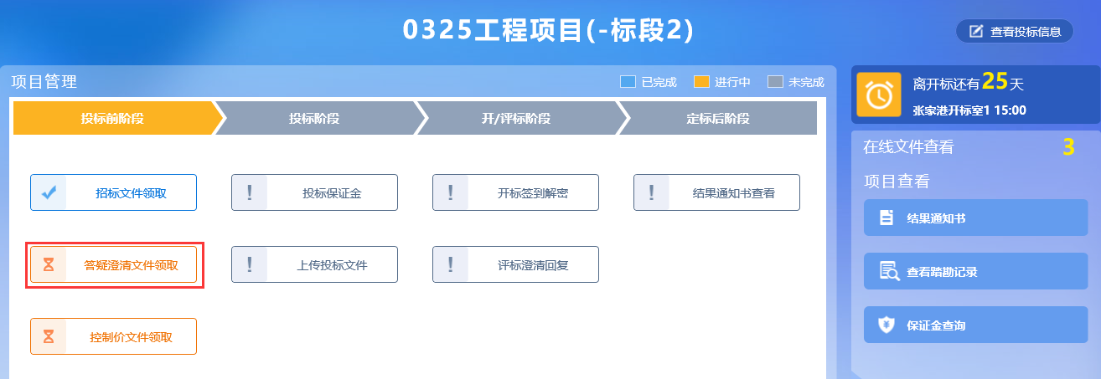
3、答疑澄清文件下载页面，点击电子附件后的“下载”按钮，下载答疑澄清文件。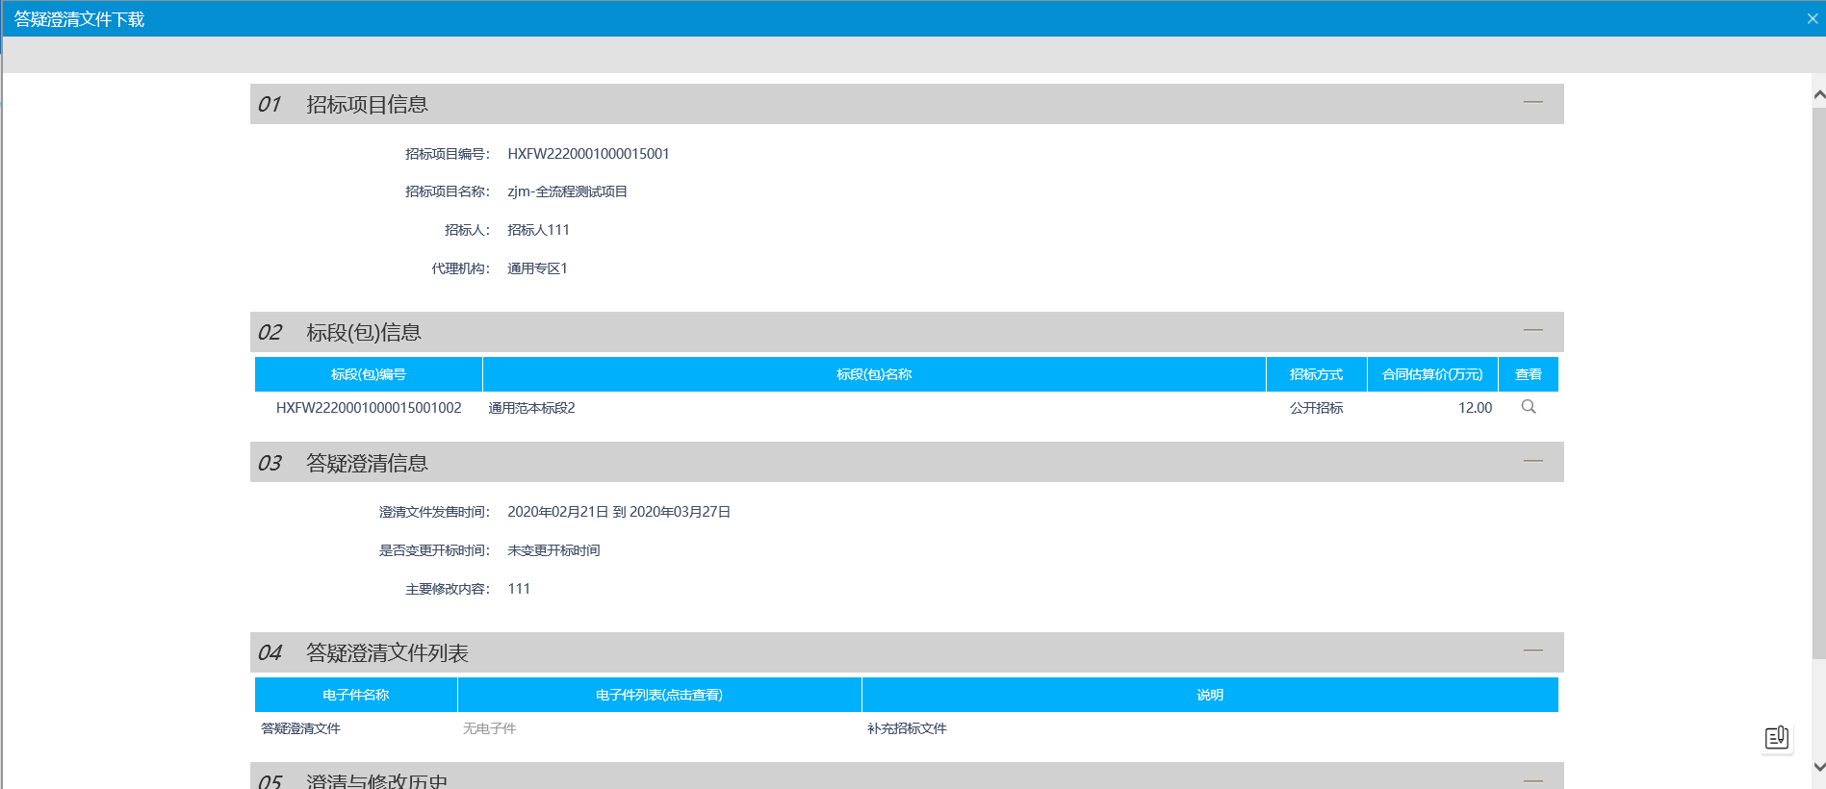

5、签章完毕后，点击“签章提交”，完成签章操作。此时“答疑澄清文件下载”页面的回执函变为已签章字样，如下图：
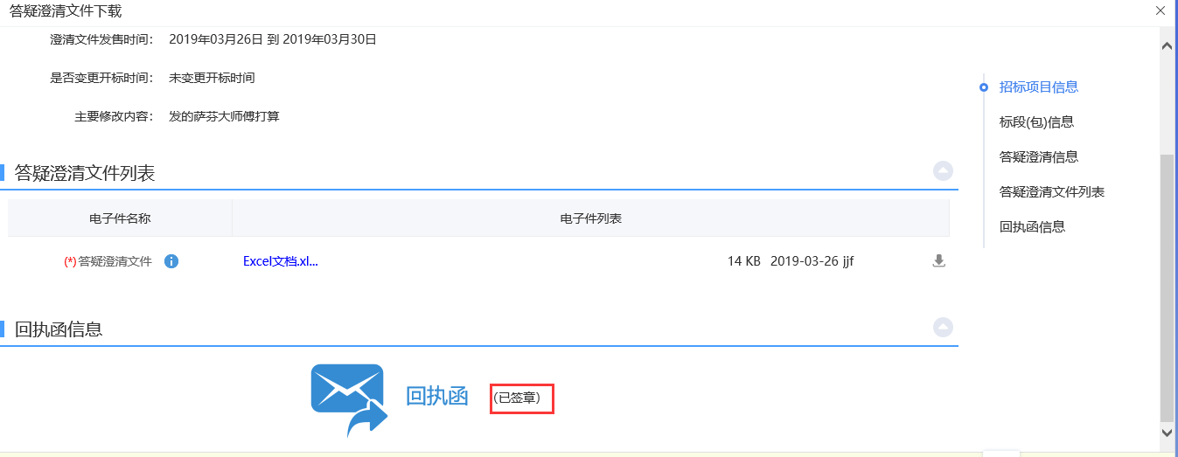

控制价文件领取
前置条件：招标控制价文件审核通过。
功能说明：投标人领取对应控制价文件。
操作步骤：
1、点击“我的项目”，找到需要领取控制价文件的标段，点击“项目流程”，如下图：
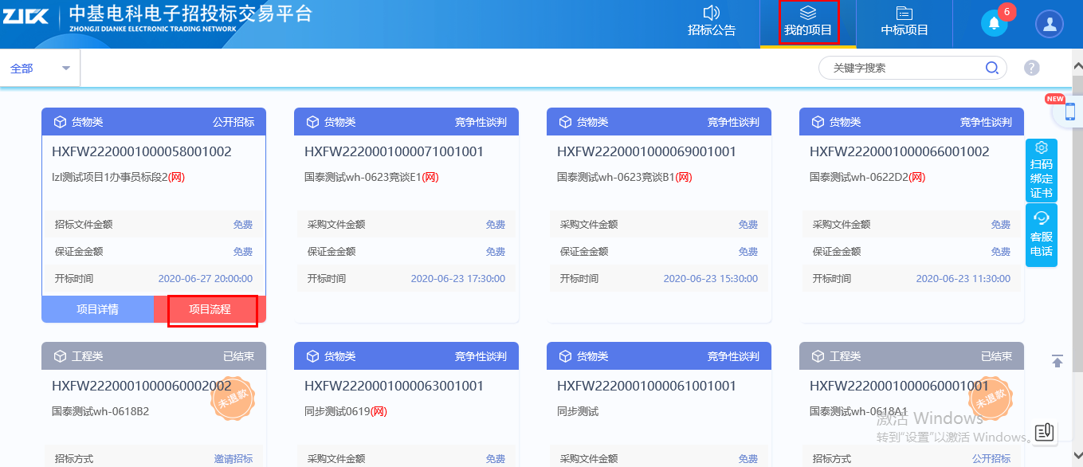
2、项目流程页面，点击“控制价文件领取”菜单，进入“控制价文件下载”页面，如下图：
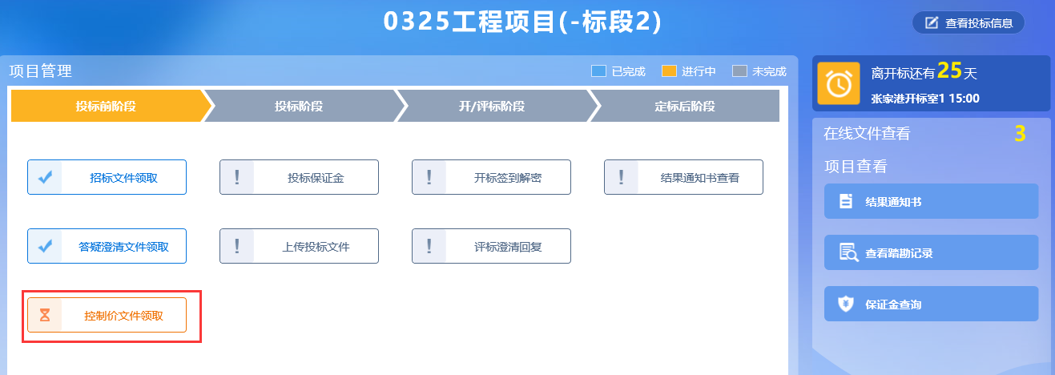
3、控制价文件下载页面，点击“下载”按钮，下载控制价文件，如下图：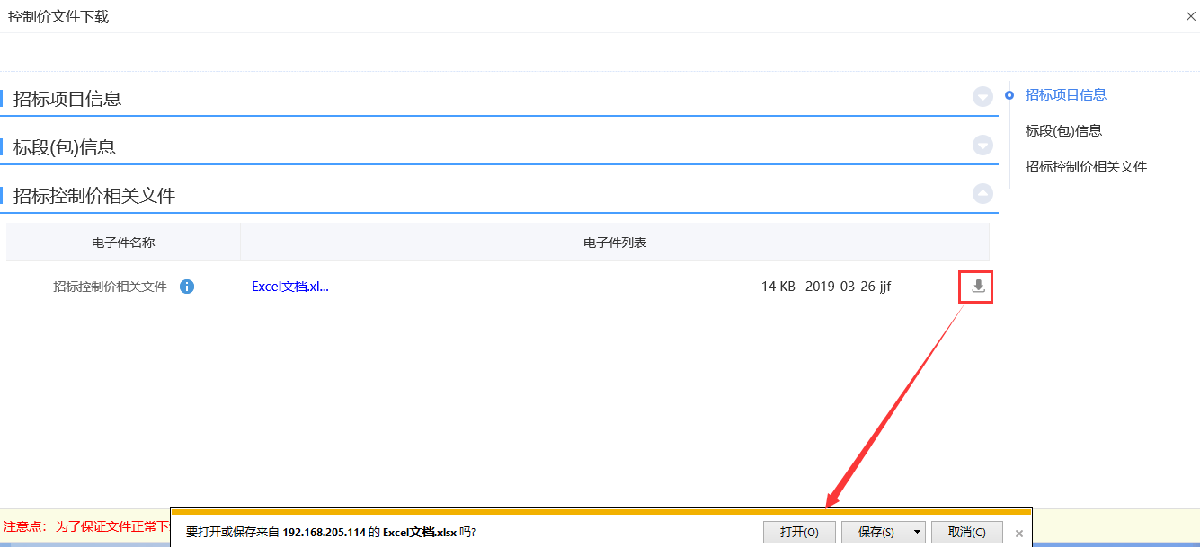

上传投标文件
前置条件：招标文件已经领取，上传投标文件截止时间未到。
功能说明：上传投标文件
操作步骤：
1、项目流程页面，点击“上传投标文件”菜单，进入“上传投标文件”页面，如下图：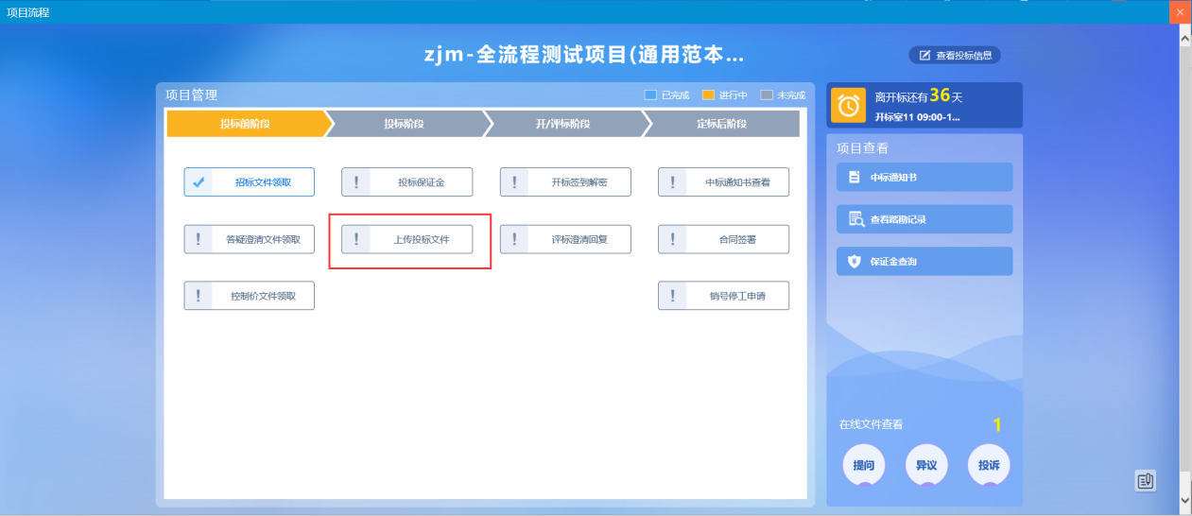
2、上传投标文件页面，点击“上传投标文件”按钮，只能选择后缀名为.XETF类型的文件进行上传。（投标文件制作详细操作请查看“中基电科电子招投标交易平台投标文件制作操作手册”）如下图：
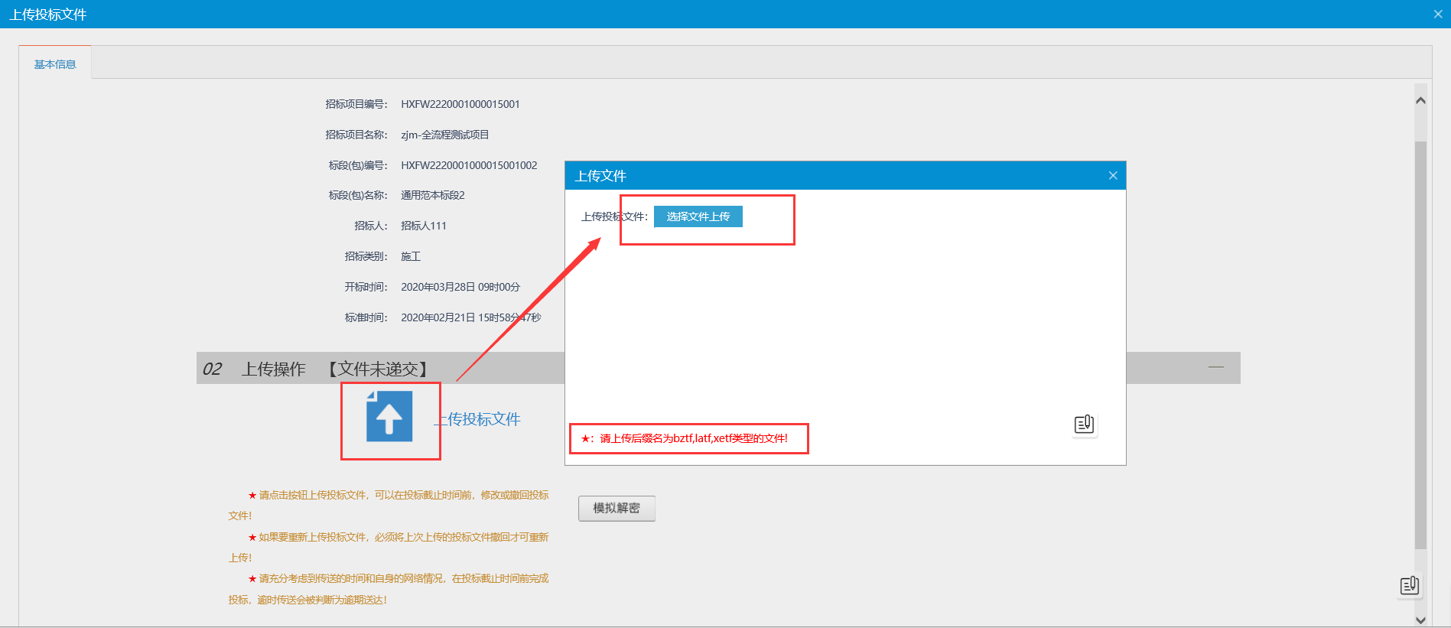
注：到了上传投标文件截止时间则无法上传。
3上传完成后，也可以点击“撤回本次投标”按钮，撤回上传的投标文件。
或进行投标文件模拟解密如下图：
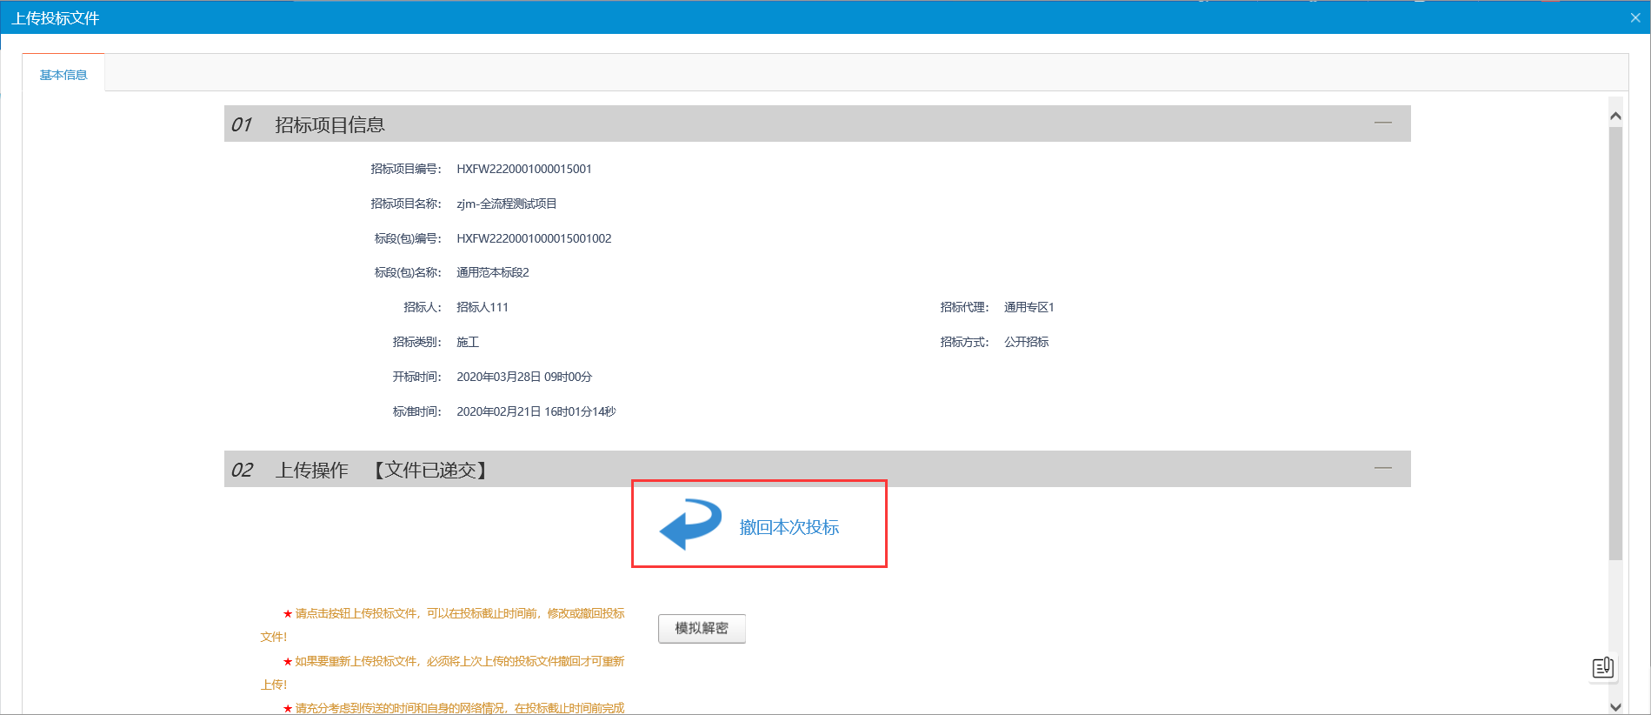

开标签到解密（不见面开标系统）
前提条件：已经投标且到达开标时间
功能说明：开标签到解密
操作步骤：
1、项目流程页面，点击“开标签到解密”菜单，如下图：（网招的才会走该菜单）
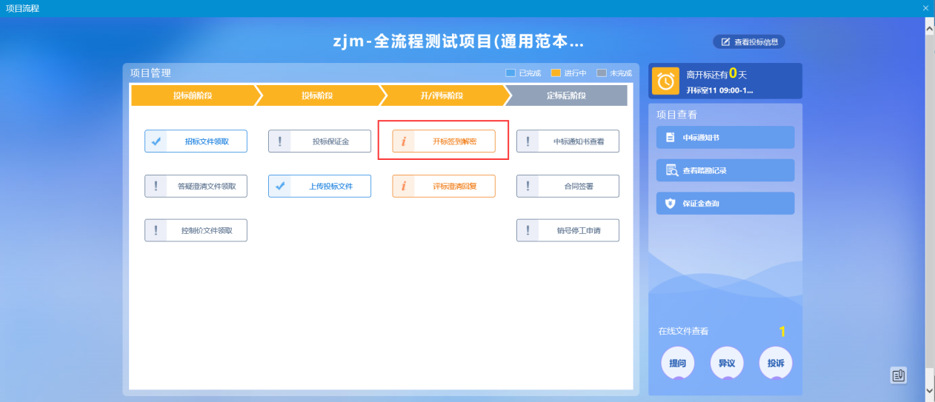
2、会自动跳转网页到不见面开标大厅，选择投标人身份输入用户名密码登录。如下图：
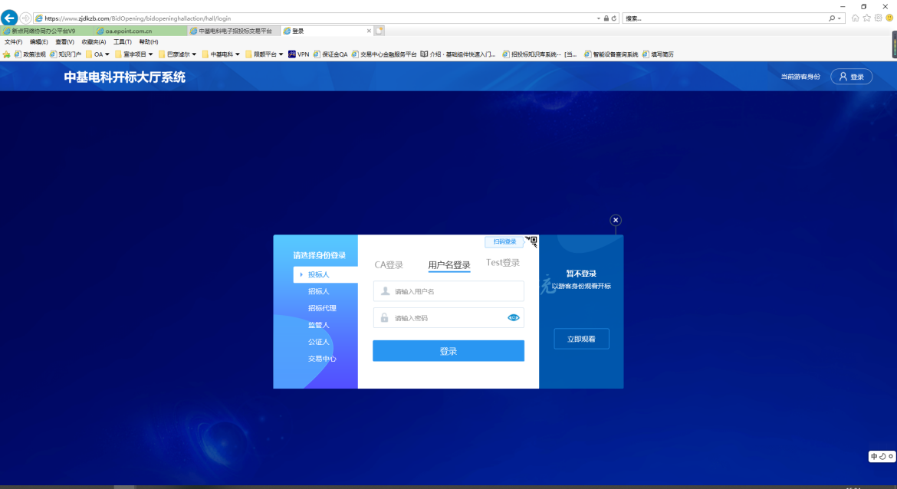
- 登陆后，点击投标的项目进入开标界面。如下图：
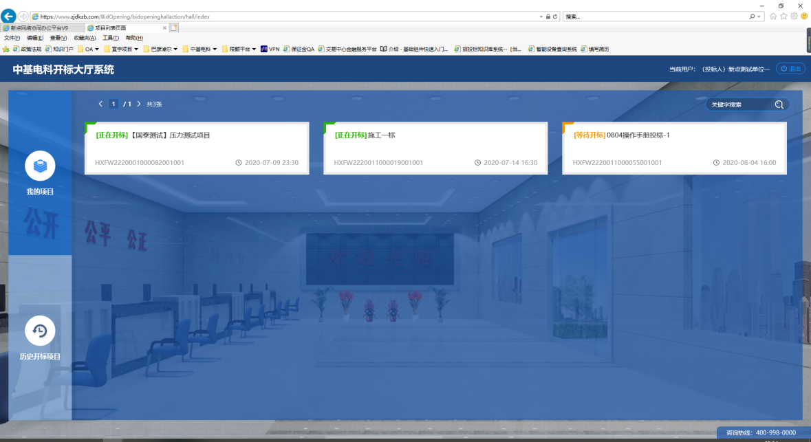
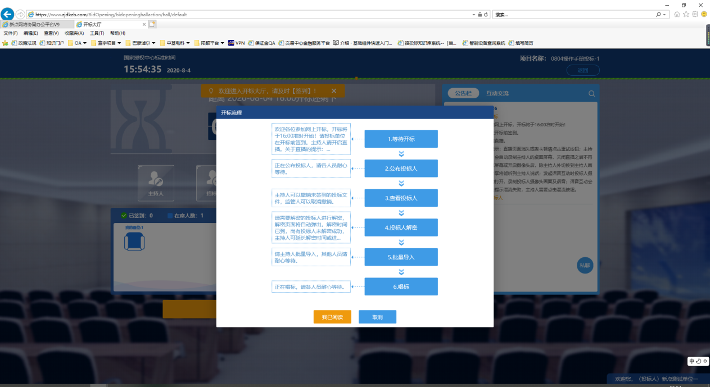

签到
开标前30分钟，投标人可进行投标签到。点击圈红按钮进行签到并填写用户名称及联系电话。
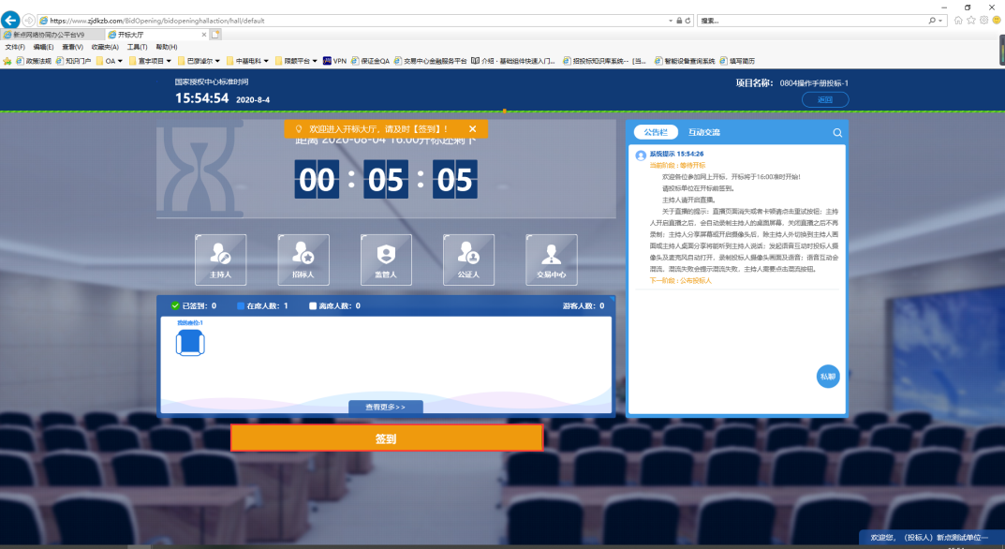
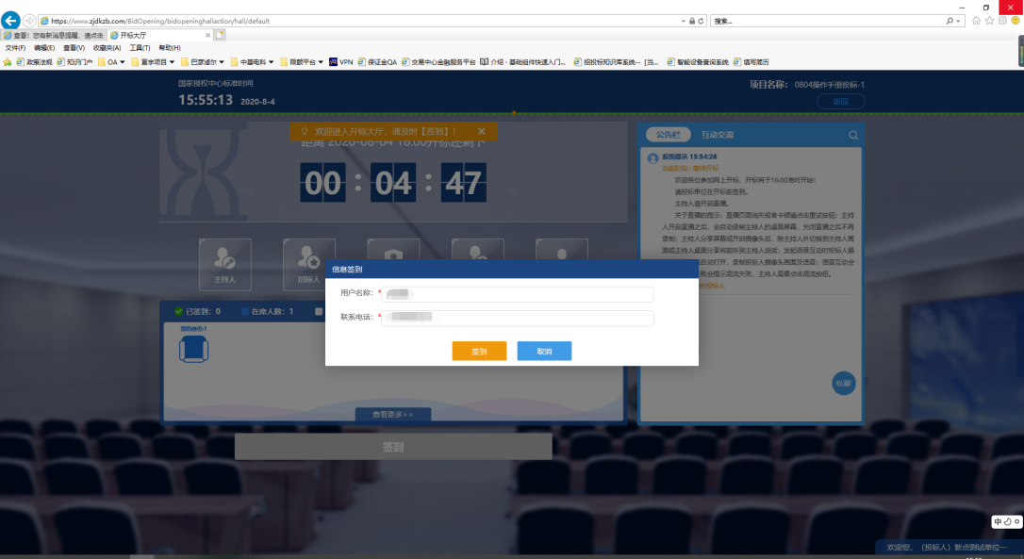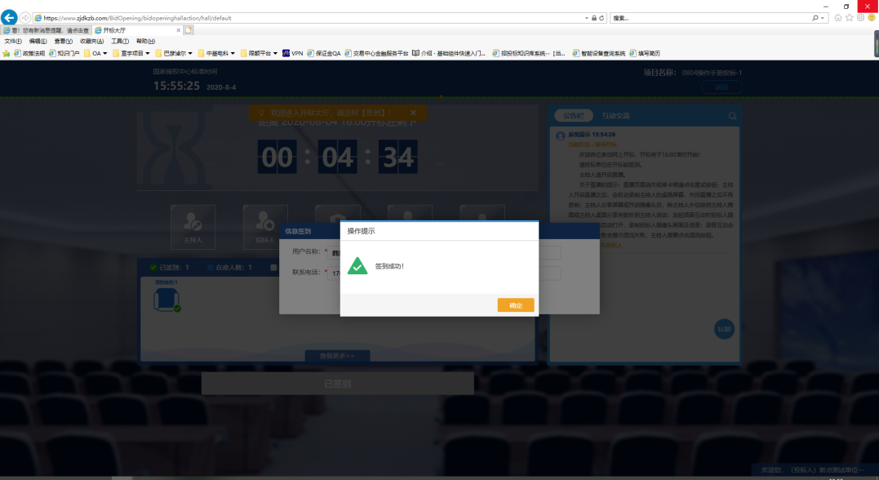

公布投标人
进入不见面开标系统，到达开标时间代理点击公布投标人后，投标人端将会显示本标段（包）投标的投标人单位信息
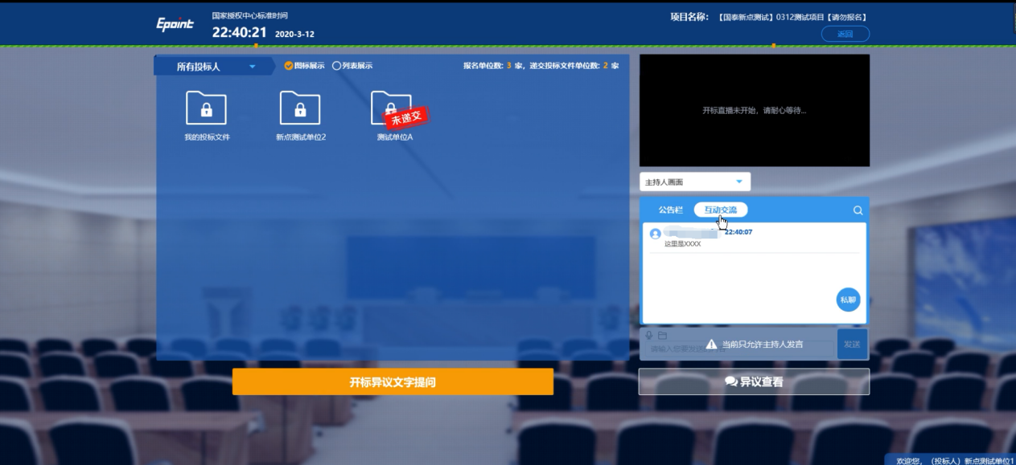

投标人解密
当到投标文件解密环境，投标人界面会弹出二维码，使用手机上下载的新点标证通软件进行扫码，完成签到解密。如下图：
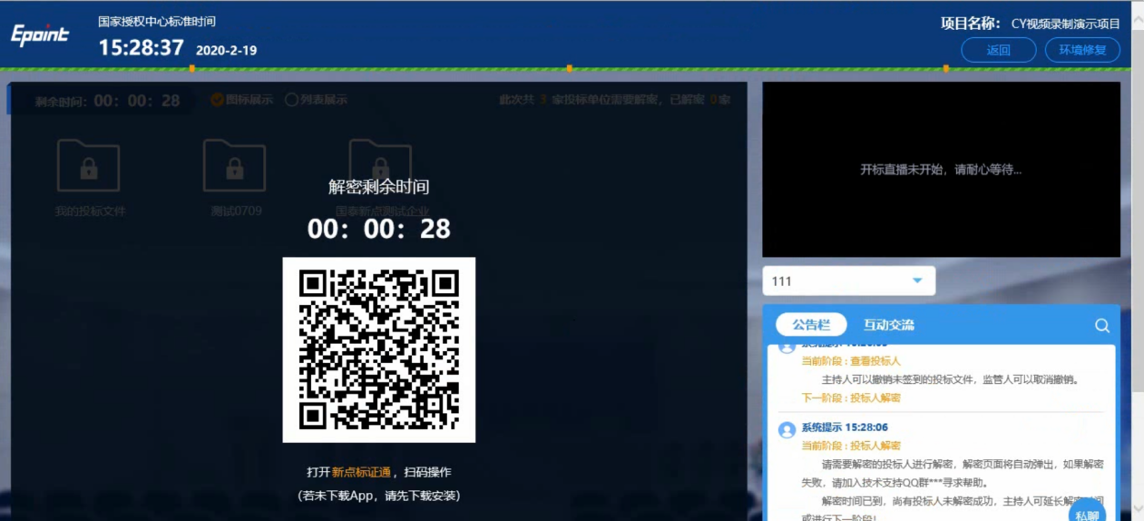

开标异议文字提问
解密完成后可点击下方黄色文字“开标异议文字提问”，可对主持人进行异议提问。
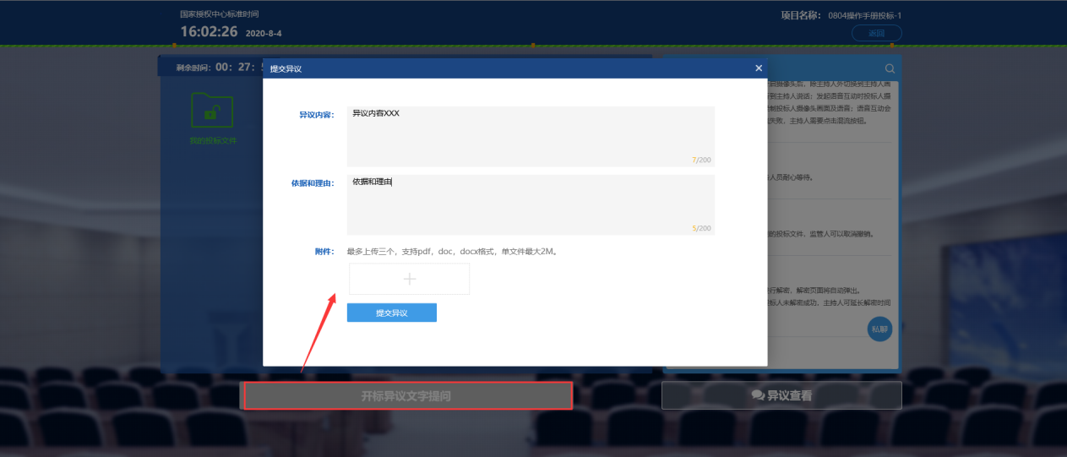

开标一览表
当所有投标单位均解密完成，代理点击投标文件批量导入后。界面将显示投标一览表信息
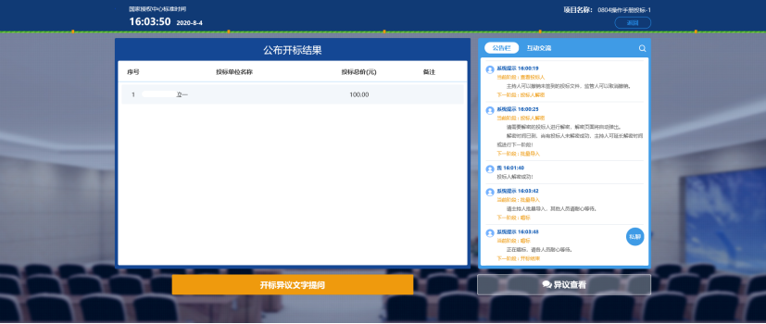

评标澄清回复
功能说明：回复评标澄清问题。
操作步骤：
1、项目流程页面，点击“评标澄清回复”菜单，进入评标澄清回复列表页面，如下图：
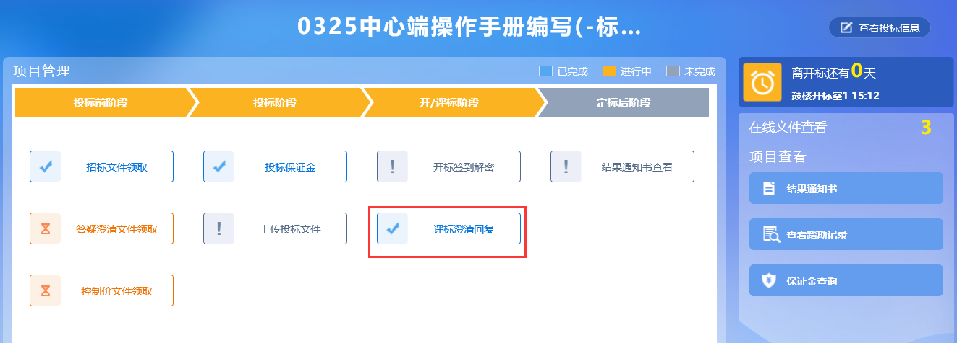
2、点击“未答复”“已答复”可以分类查看回复信息，点击“答复”按钮可以进行答复。如下图：（网招的才会走该菜单）
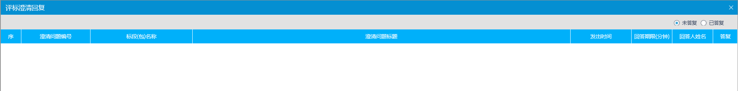

查看踏勘记录
前置条件：招标人、招标代理、交易中心已新增踏勘通知。
功能说明：查看招标人、招标代理、交易中心新增的踏勘通知。
操作步骤：
1、项目流程页面，点击”查看踏勘记录“菜单，进入记录踏勘情况页面，如下图：
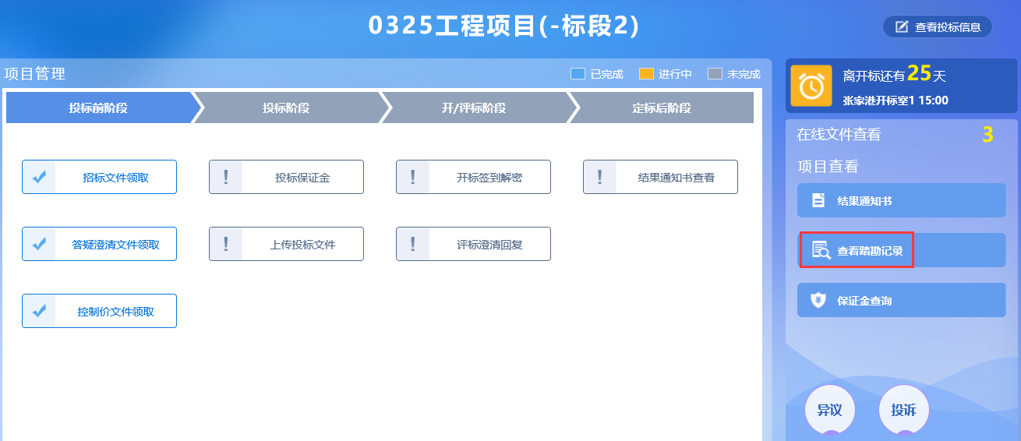
2、记录踏勘情况页面，可以查看发出的踏勘通知，如下图：
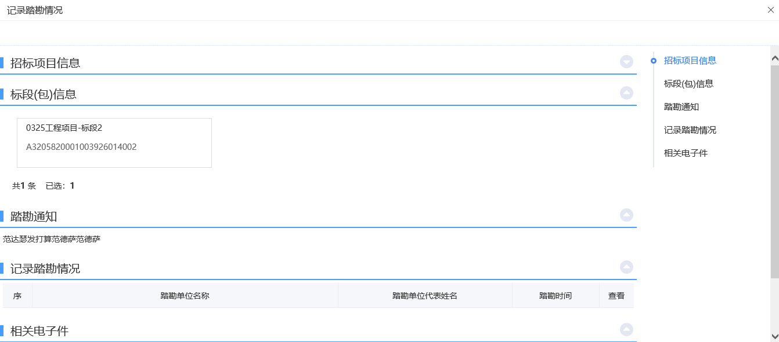

结果通知书查看
前置条件：中标通知书审核通过。
功能说明：投标人查看、打印招标结果通知书。
操作步骤：
1、项目流程页面，点击“招标结果通知书查看”菜单，进入打印招标结果通知书页面，如下图。
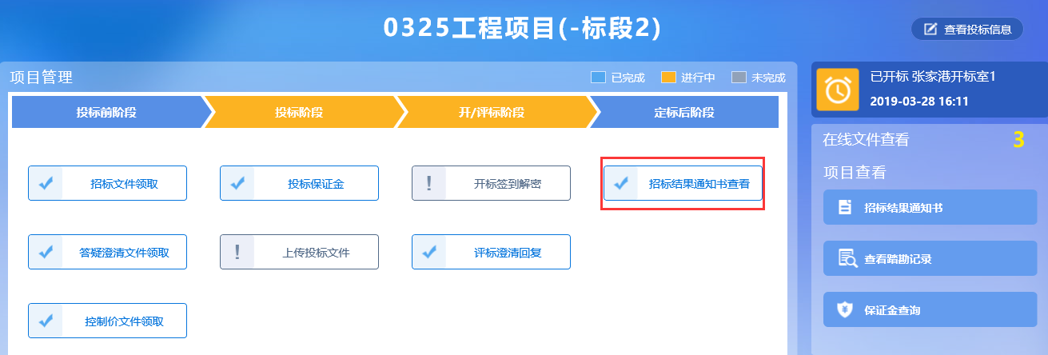
2、打印招标结果通知书页面，可以查看并打印通知书，如下图：
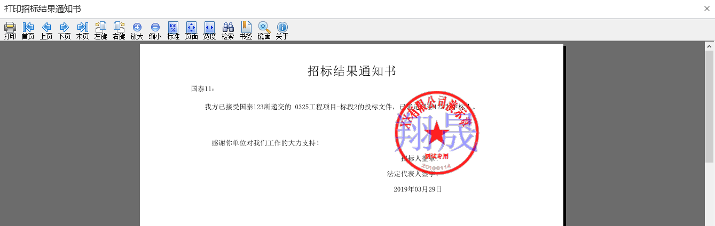

中标项目

中标通知书查看
前置条件：投标单位已经中标。
功能说明：投标人查看、打印中标通知书。
操作步骤：
1、点击“中标项目”模块，选择标段，点击“项目流程”，进入项目流程页面，如下图：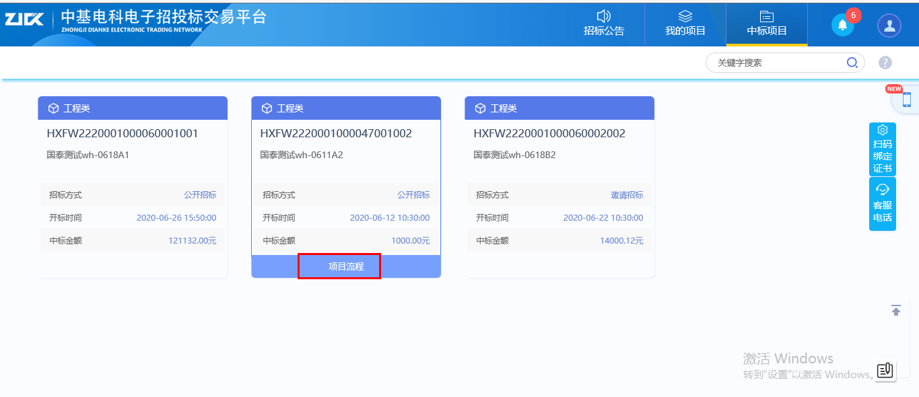
2、点击“中标通知书查看”菜单，进入打印中标通知书页面，如下图。

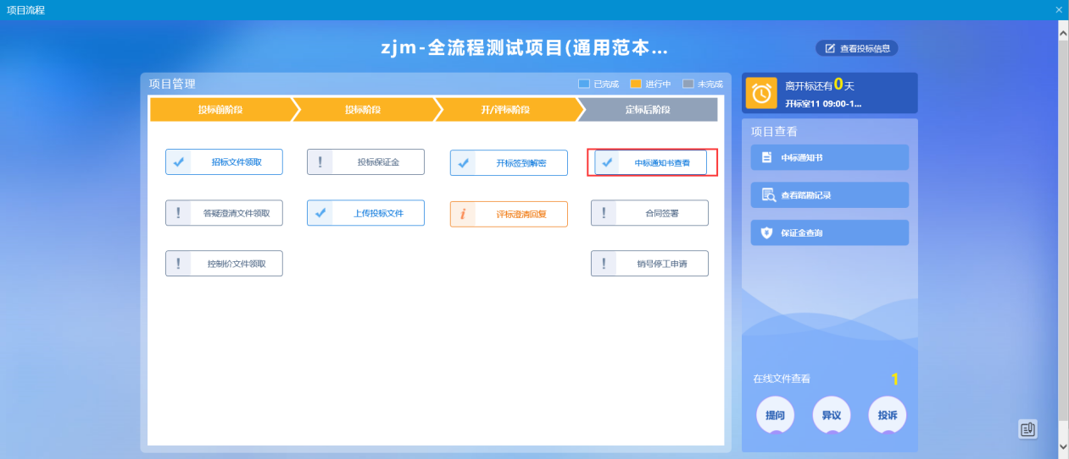
3、打印中标通知书页面，查看或打印中标通知书，如下图：
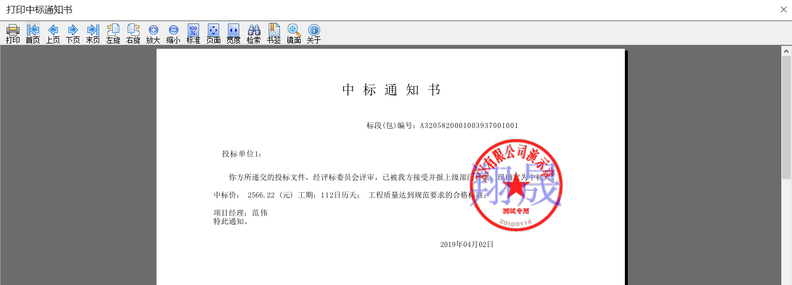
4、点击项目查看中的“中标通知书”选项，也可以查看并打印中标通知书，如下图：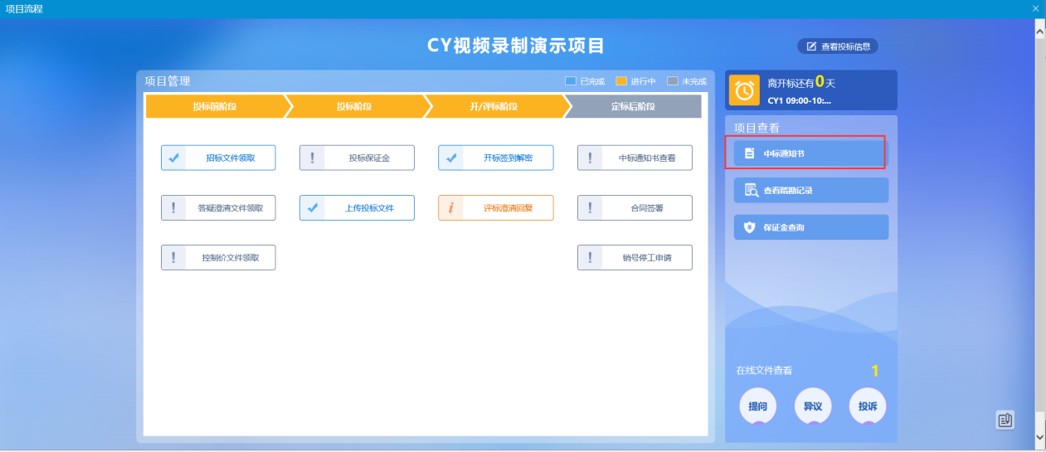

合同签署
前置条件：中标结果公告审核通过。
功能说明：投标人与招标人签署合同。
操作步骤：
1、项目流程页面，点击“合同签署”菜单，进入新增合同备案页面，如下图：
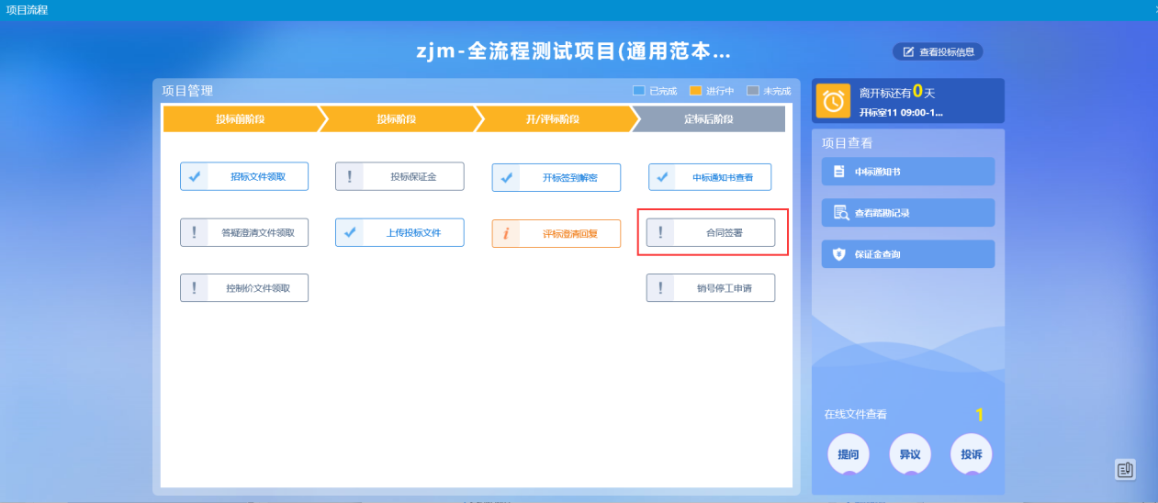
2、新增合同备案页面，填写页面信息，如下图。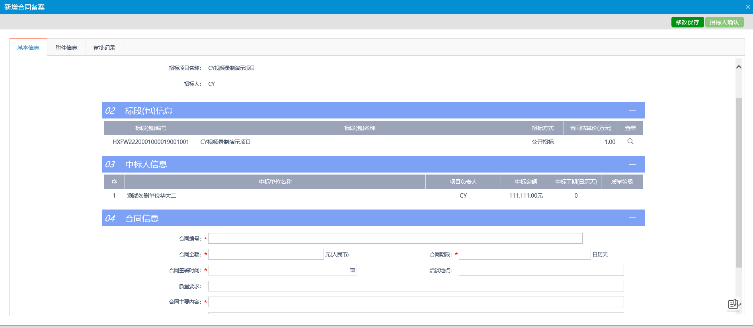
3、附件信息处点击“点击上传”链接，弹出“合同签署”页面，如下图：
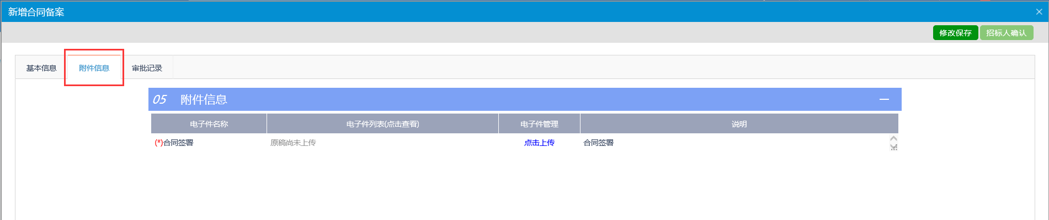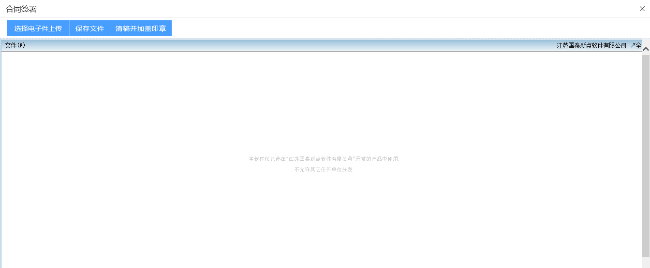
4、点击“选择电子件上传”按钮，选择文件后，点击“保存文件”按钮，如下图：
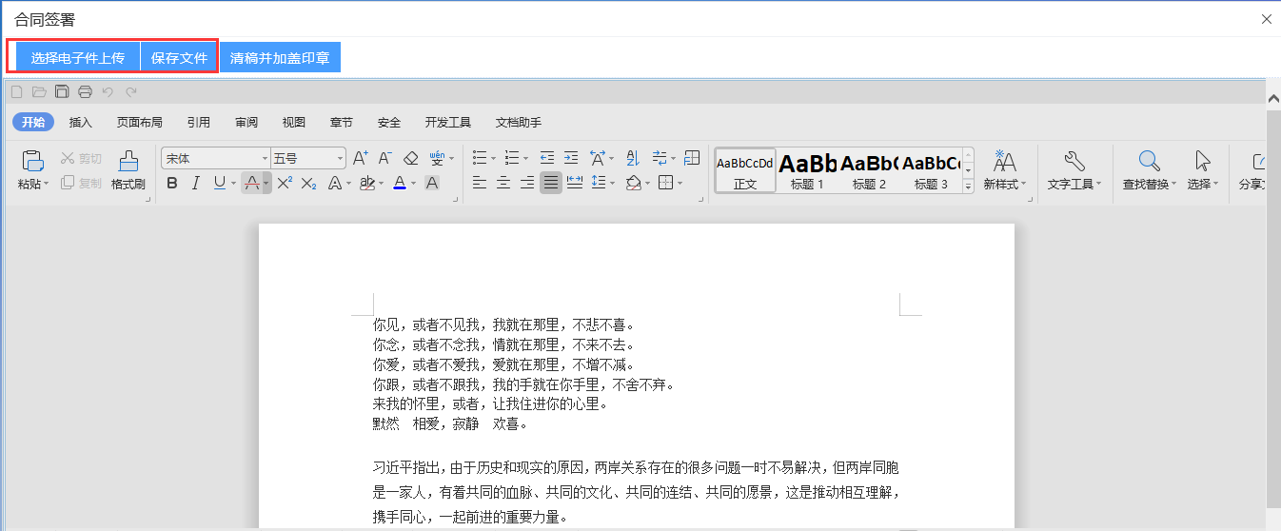
5、点击“清稿并加盖印章”按钮，文件转换为pdf格式，可以签章并进行提交，如下图：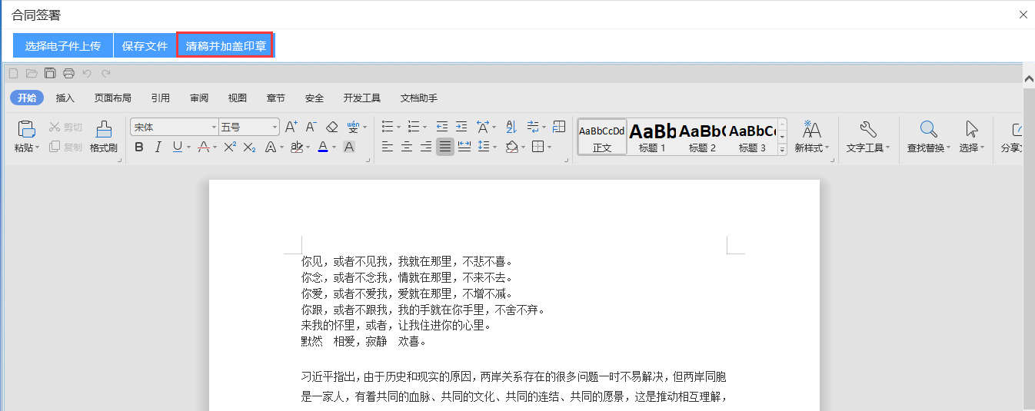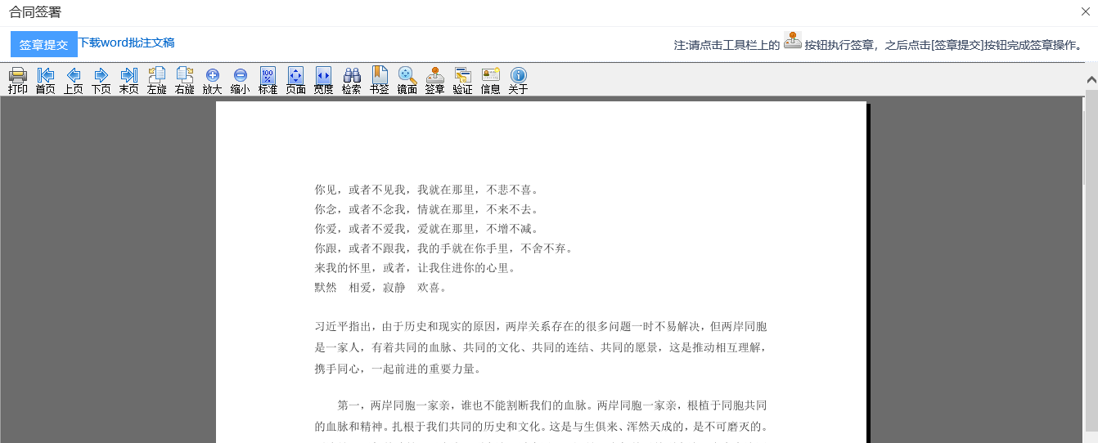
6、点击“招标人确认”按钮，弹出的意见框中输入意见，点击“确认提交”按钮，提交给招标人确认。
注：招标人确认后返回投标人，投标人提交招标人签章。

销号停工申请
前置条件：已经提交合同备案且审核通过。
功能说明：中标人申请销号停工。
操作步骤：
1、项目流程页面，点击“销号停工申请”菜单，进入新增销号申请页面，如下图：
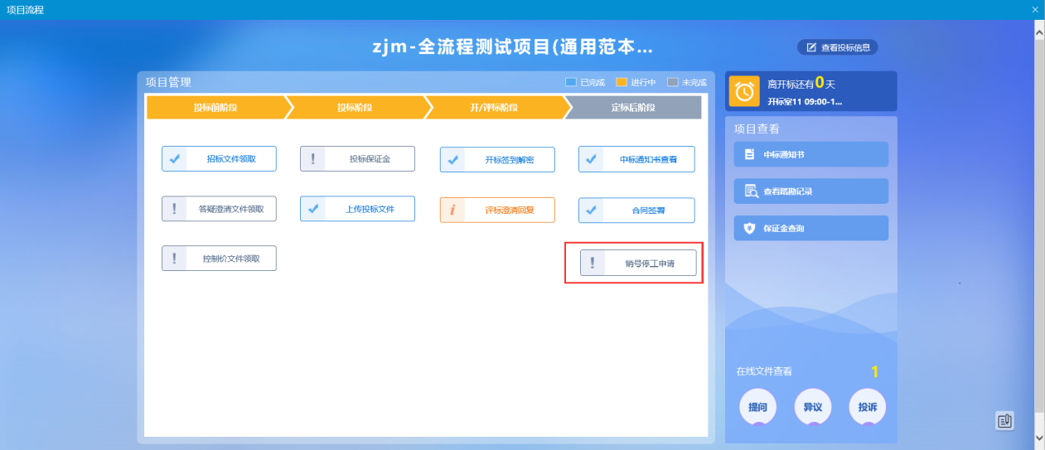
2、新增销号申请页面，填写页面信息，如下图：
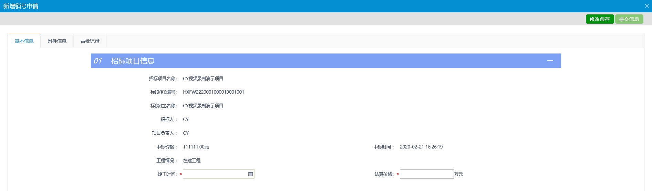
3、填写完信息，点击“提交信息”按钮，弹出的意见框中输入意见，点击“确认提交”按钮，提交给中基电科交易平台进行审核。

